4月17日动态

星期三 天气：晴天 出勤人数：21人

**观察一：入园—我能积极参与区域游戏**

今天早晨的入园情况：今天由于室外下雨，亲子游活动取消，小朋友们正常入园。**高梓歆、胡希瑶、户亚玥、苏媛、唐可一、胡皓霆、李哲、沈星延、肖宸锡、蔡松霖、郑诗俊、王晔、陈煦、汪子恒、邢永望、刘芃泽、高筠迪、彭鑫奕、郭陶霖**依然能准时入园，并主动参与区域游戏，积极动脑动手参加活动。

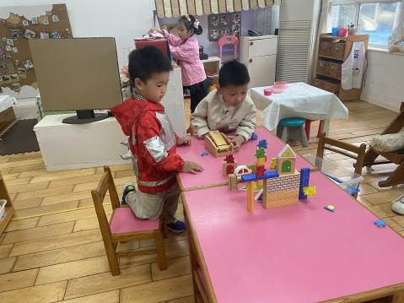 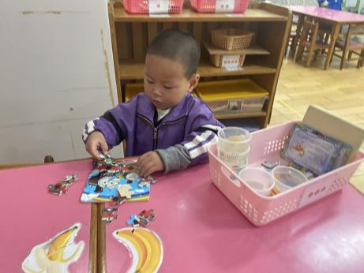 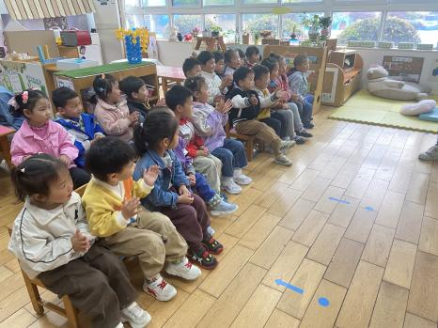

**观察二：半日活动—走进“森林音乐会”**

今天小朋友们在吉吉老师的带领下，一起认识了生活中不同的乐器，并初识乐谱，认识音符，用自己的双手和小脚来尝试进行节奏游戏：**高梓歆、胡希瑶、户亚玥、苏媛、唐可一、郭陶霖、胡皓霆、李哲、沈星延、肖宸锡、蔡松霖、王梓雯、郑诗俊、王晔、陈煦、汪子恒、邢永望、刘芃泽、高筠迪、彭鑫奕、蒋婉柔**能积极参与活动，在拍拍打打的游戏中感受音乐节奏的乐趣。其中，**唐可一、郭陶霖、胡皓霆、彭鑫奕、王晔**还在老师的辅助下，感受了下不同的乐器玩法。其他小朋友感兴趣的话，后期可以去我们的音乐角一起玩一玩，举办一场“森林音乐会”喔。



